|  |  |  |  |
| --- | --- | --- | --- |
| **Cargo:** | Docente Especialista | | |
| **Nombre:** | Ing. Elvis Pachacama | | |
| **Asignatura:** | Seguridad Informática | | |
| **Carrera:** | Desarrollo de Software | **Nivel:** | Quinto Nivel |
| **Estudiante:** | Dario Verdezoto, Adrián López | | |

**ACTIVIDAD PRÁCTICO EXPERIMENTAL EN EL ENTORNO ACADÉMICO**

**Objetivo**

# Caso Practico: Instalaciones de Virtual Box o Vmware, realizar instalación de Kali-linux o parrot Linux, instalación de un Windows(8 u 11) y también un sistema operativo de android

**Desarrollo**

**1.-** Descargar el archivo .exe directamente de virtual box <https://www.virtualbox.org/wiki/Downloads>



2.- Hacer doble click en el .exe para continuar con la dicha instalación, aceptaras términos y condiciones.

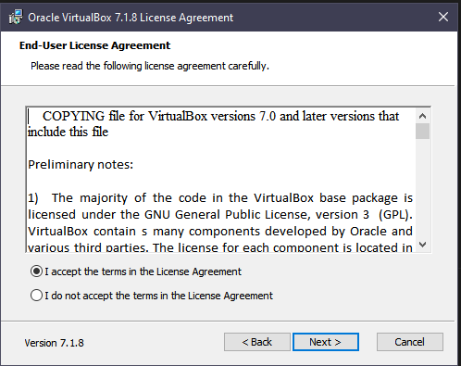

3.- Vamos a ubicarnos donde queremos que se haga dicha instalación aparecerá una por default, si no cambiala tu mismo a donde quieras.

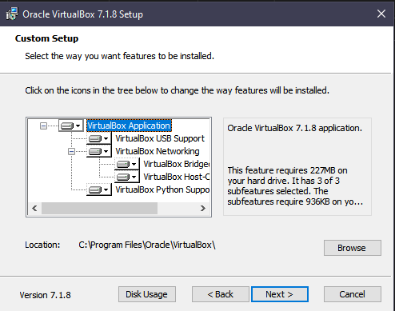

4.- Este mensaje es solo una advertencia que mientras se este ejecutando la descarga se te desactivara la red temporalmente hast que finalice.

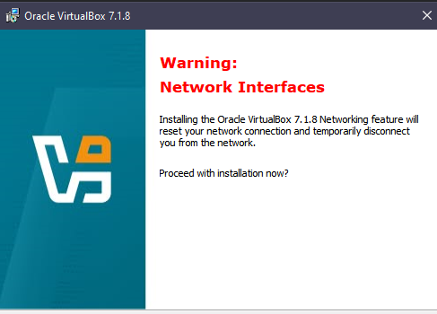

5.- Si quieres crear accesos directos deja los check con el visto caso contrario quitalos

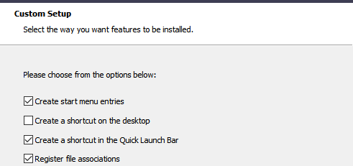

6.- Cuando se llene la barra indicara si quieres iniciar el programa.

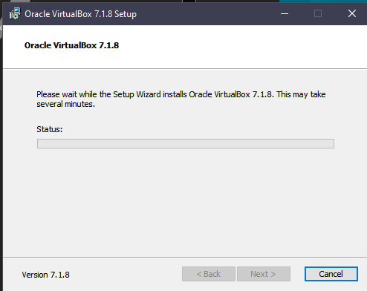

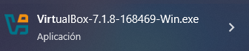

Instalación de Kali Linux

*En este paso se omitió el proceso ya que existe una .vbox que ya está con las características predeterminadas para darle utilidad a pruebas y a lo que se someta.*

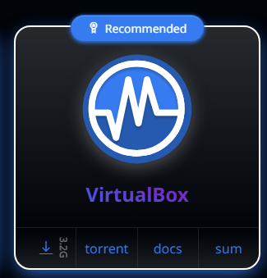

Se descargo esta, porque de esta forma podemos agilizar el proceso.

*Importante*

Se debe de extrar en donde se guardan las imágenes ISO

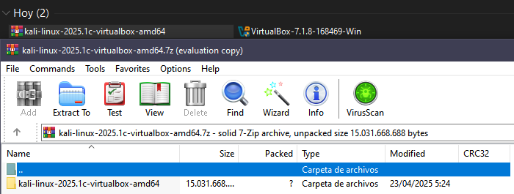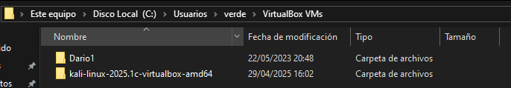

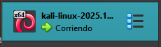

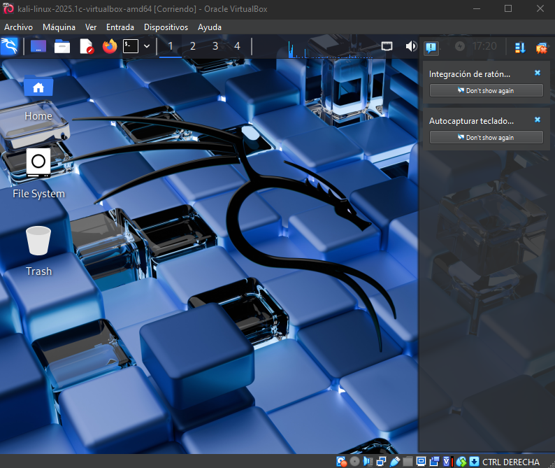

Instalación de Windows 11

1.- en Virtual Box ponemos nueva y seleccionamos la iso de el programa ósea de Windows 11.

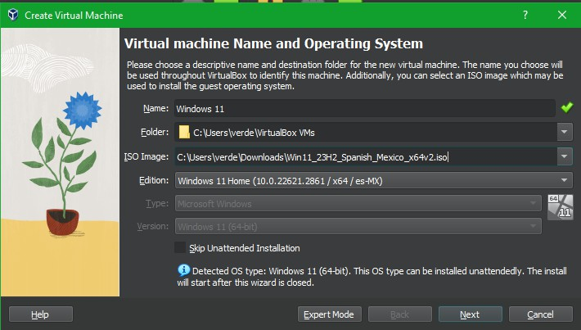

2.- De modo que es mas pesado Windows 11 le vamos a dar un buen espacio y también de memoria y de Memoria Ram para que no tengamos problemas a futuro.

Memoria Ram:

Disco Duro:

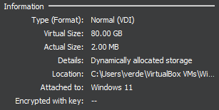

Procesador:

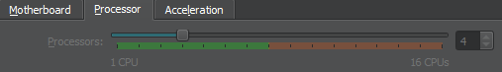

3.- previamente seleccionamos el idioma, y en continuar aparecerá esta pantalla le vamos a dar a instalar ahora.

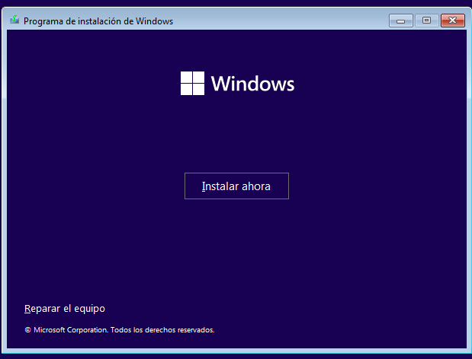

4.- Si tienes una licencia para la activación de Windows colocala si no es así pon el no tengo clave de producto.

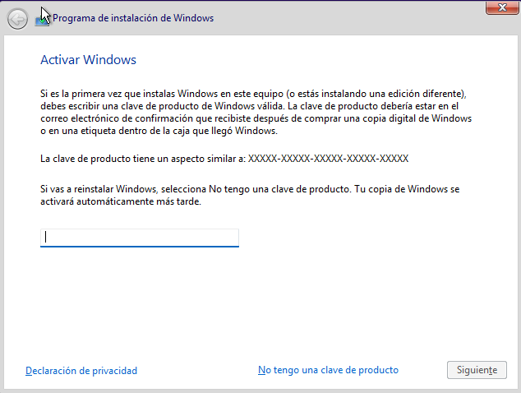

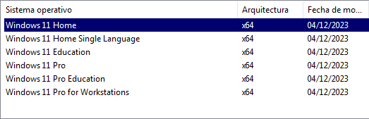5.-Elejimos el sistema operativo que vamos a querer, luego de eso aparecerán los términos y condiciones que vamos a aceptar

6.- Vamos a elegir la instalación que vamos a desear, detenerse y leer porque es importante.

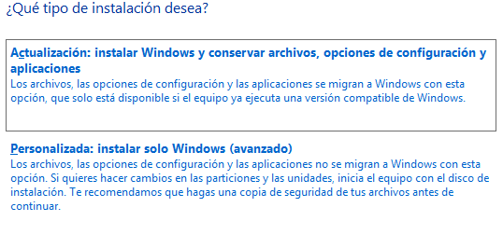

7.-En la siguiente pestaña vamos a seleccionar el disco Duro que asignamos al principio.

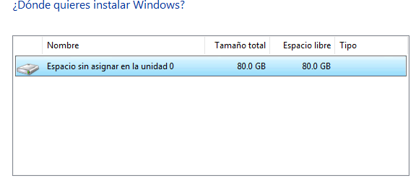

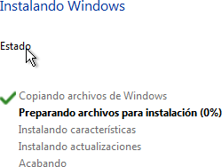8.- Y a continuación la instalación se realizará.

9.- El programa te dará 10 segundos para que reinicies o automáticamente lo hará.

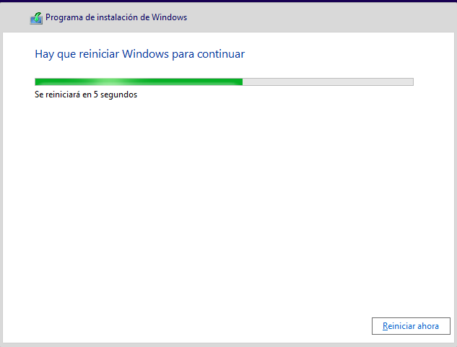

10.- Después de lo que se reinicia haremos una instalación normal de cualquier Windows, al ultimo paso solo te pedirá que le asignes un nombre a tu dispositivo. Si no lo podrás omitir nomas, lo único adicional que pude notar esque como método de seguridad debes realizar o escribir tres respuestas a tres preguntas.

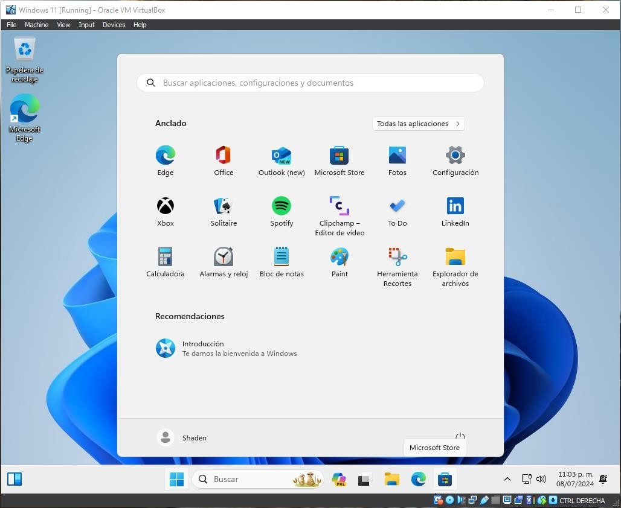

Instalación de Sistema operativo Android x86

1.- Descargar desde el repositorio la versión que vamos a instalaras

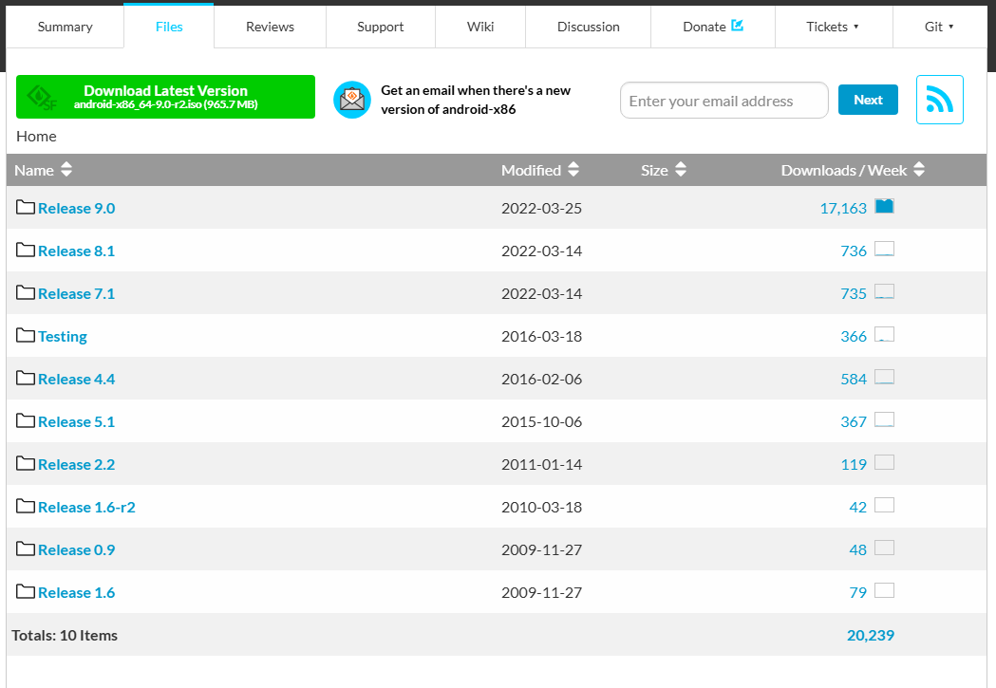

<https://sourceforge.net/projects/android-x86/files/>

2.-Una vez descargada nos dirigimos a nuestro virtualizador



3.- Una vez ingresada necesitamos montarla en nuestro virtualizador

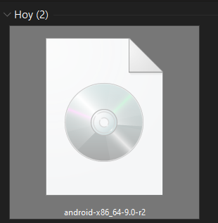

4.- de preferencia para que no haya problemas haremos que sea haga de 32 bits ya que existe conflicto con varias versiones

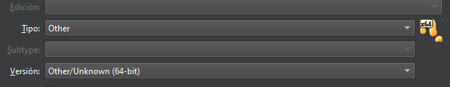

5.- al iniciar daremos a Install(de igual forma nos saltaremos la aprte de la partición de disco para agilizar la instalacion).

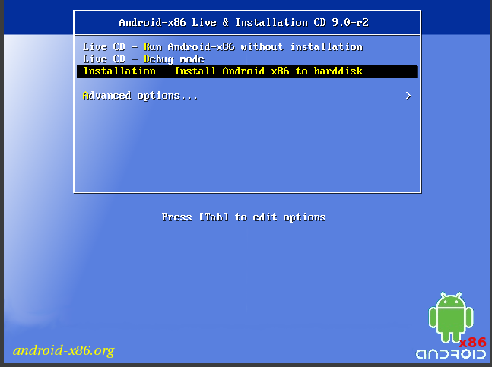

6.- Una vez llegado a este apso, solo hará falta configuraciones básicas

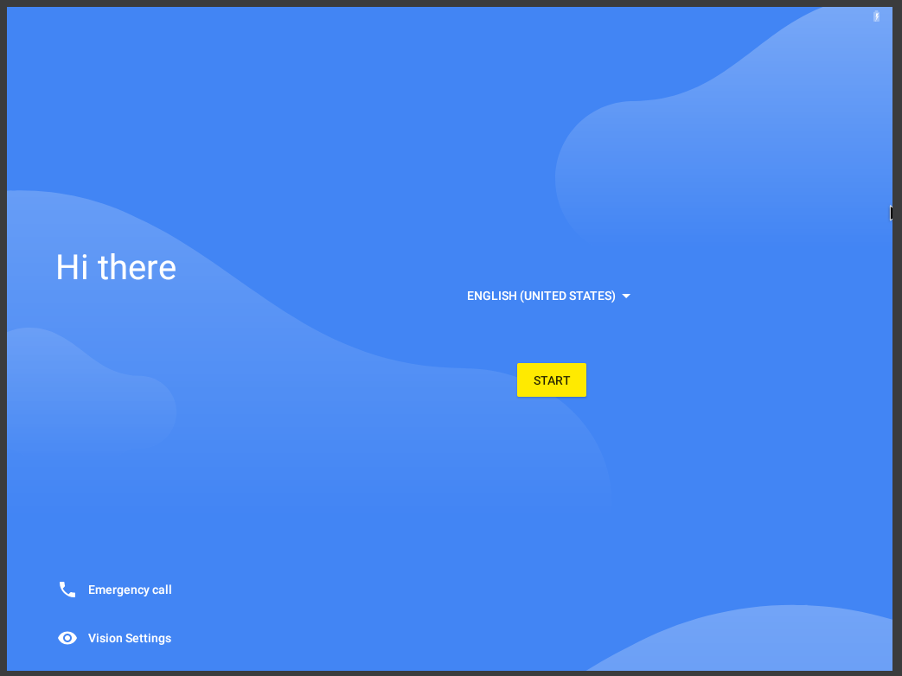

7.- Buscaremos una red, para ver si se necesita hacer una actualización.

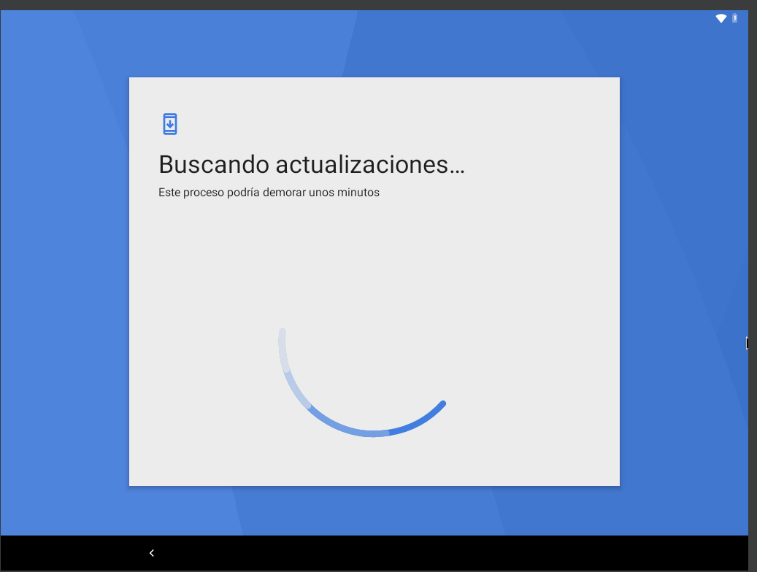

8.- Omitiremos el inicio de sesión, para que sea mas rápido.

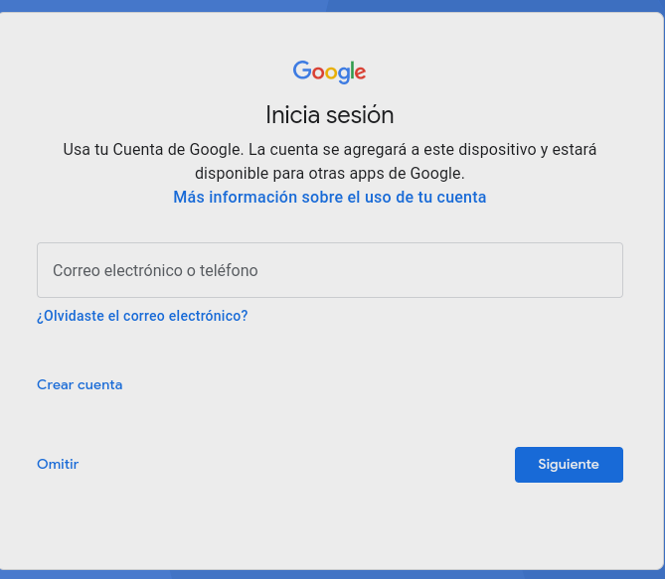

9.- Al final visualizamos que todo este corriendo perfecto, si notas saltos, deberías de aumentar la ram para la que utilizar el Android.

